Prezydent Miasta Leszna ogłasza VII przetarg ustny nieograniczony na sprzedaż nieruchomości gruntowej niezabudowanej

Lokalizacja: Leszno, ul. Bukowa (Grzybowo).
- Opis nieruchomości: nieruchomość gruntowa niezabudowana.

Oznaczenie ewidencyjne nieruchomości, cena wywoławcza netto i kwota wadium:

Nieruchomość na arkuszu mapy nr 24, składająca się z działek ewidencyjnych numer:

Nr dz. | Powierzchnia  (w m²) | Numer księgi wieczystej | Cena wywoławcza netto (w zł) | Wadium  (w zł)
5/224 wraz z udz.1/2 w dz. 5/223 | 951  317 | PO1L/00060316/6  PO1L/00072284/9 | 283 300,00 | 50 000,00

Postąpienie nie może wynosić mniej niż 1% ceny wywoławczej, z zaokrągleniem w górę do pełnych dziesiątek złotych. Do ceny osiągniętej w przetargu doliczony będzie podatek VAT w wysokości 23%. Cena za nieruchomość wraz z podatkiem VAT podlega zapłacie przed zawarciem umowy notarialnej.
- Przeznaczenie nieruchomości i sposób jej zagospodarowania: zgodnie z zapisem w miejscowym planie zagospodarowania przestrzennego (Uchwałą Nr VIII/71/2003 Rady Miejskiej Leszna z dnia 29.04.2003r.) przedmiotowa nieruchomość położona jest w jednostce strukturalnej M/U i jest przeznaczona pod zabudowę mieszkaniową jednorodzinną dla której obowiązują ustalenia jednostki Mj. Działka nr 5/223 stanowi drogę wewnętrzną, dojazdową do działek nr 5/224 oraz 5/225 na ark.m. 24.
- Obciążenia i zobowiązania, dotyczące nieruchomości: działka nr 5/223 ark.m. 24 obciążona jest służebnością przesyłu na rzecz Miejskiego Przedsiębiorstwa Wodociągów i Kanalizacji sp. z o.o. polegającą na prawie do korzystania z nieruchomości dla potrzeb związanych z posadowieniem, eksploatacją, konserwacją i usuwaniem awarii oraz przebudową i modernizacją sieci wodociągowej, zakończonej hydrantem nadziemnym oraz sieci kanalizacji sanitarnej znajdujących się na nieruchomości.
- Termin zagospodarowania nieruchomości: zakończenie zabudowy, za którą uważa się wybudowanie budynku w stanie surowym zamkniętym, winno nastąpić w ciągu 4 lat. W przypadku braku zabudowy Prezydent Miasta Leszna zastrzega sobie prawo odkupu nieruchomości w ciągu 5 lat od dnia zawarcia aktu notarialnego.

Termin i miejsce przetargu: 12 kwietnia 2022 r., godz. 10:00 w siedzibie Urzędu Miasta Leszna przy ul. Kazimierza Karasia 15 – sala konferencyjna - parter.

Termin wniesienia wadium: wadium wymagalne na koncie Urzędu Miasta Leszna nr: 37 1020 3088 0000 8302 0005 7703 PKO BP S.A. I O/Leszno do dnia 7 kwietnia 2022 r.
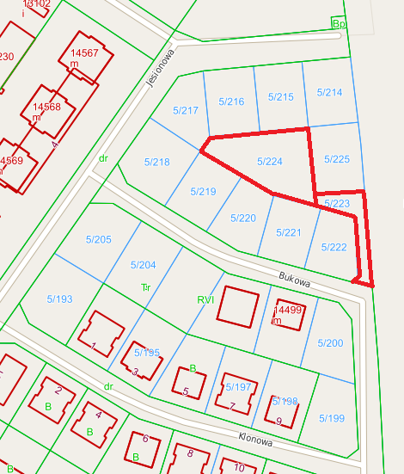
- Skutki uchylenia się od zawarcia umowy: w przypadku gdy osoba ustalona jako nabywca nieruchomości nie przystąpi bez usprawiedliwienia do zawarcia umowy notarialnej w oznaczonym miejscu i terminie podanym w zawiadomieniu, organizator przetargu może odstąpić od zawarcia umowy notarialnej, a wpłacone wadium nie podlega zwrotowi.
- Warunki dodatkowe: uczestnicy przetargu winni posiadać dokument potwierdzający tożsamość a działający w imieniu osoby prawnej dodatkowo dokument potwierdzający upoważnienie do reprezentowania oferenta (np. wydruk krs, pełnomocnictwo). Cudzoziemiec w rozumieniu ustawy z dnia 24 marca 1920 r. o nabywaniu nieruchomości przez cudzoziemców (Dz.U.2017.2278), winien przedłożyć zezwolenie, jeżeli uzyskanie zezwolenia wynika z przepisów cytowanej wyżej ustawy

Terminy poprzednich przetargów: 21.12.2020r., 02.03.2021r., 20.04.2021r., 08.06.2021r., 15.09.2021r., 16.11.2022r.
Prezydentowi Miasta Leszna przysługuje prawo odwołania przetargu z ważnych powodów.

Z regulaminem przetargu można zapoznać się w Wydziale Gospodarki Nieruchomościami Urzędu Miasta Leszna, Al. Jana Pawła II 21, pok. nr 16, telefon 65/ 529-82-13 w godz. 7:30-15:30.

Strona internetowa: bip.leszno.pl (dział: Przetargi na nieruchomości)

